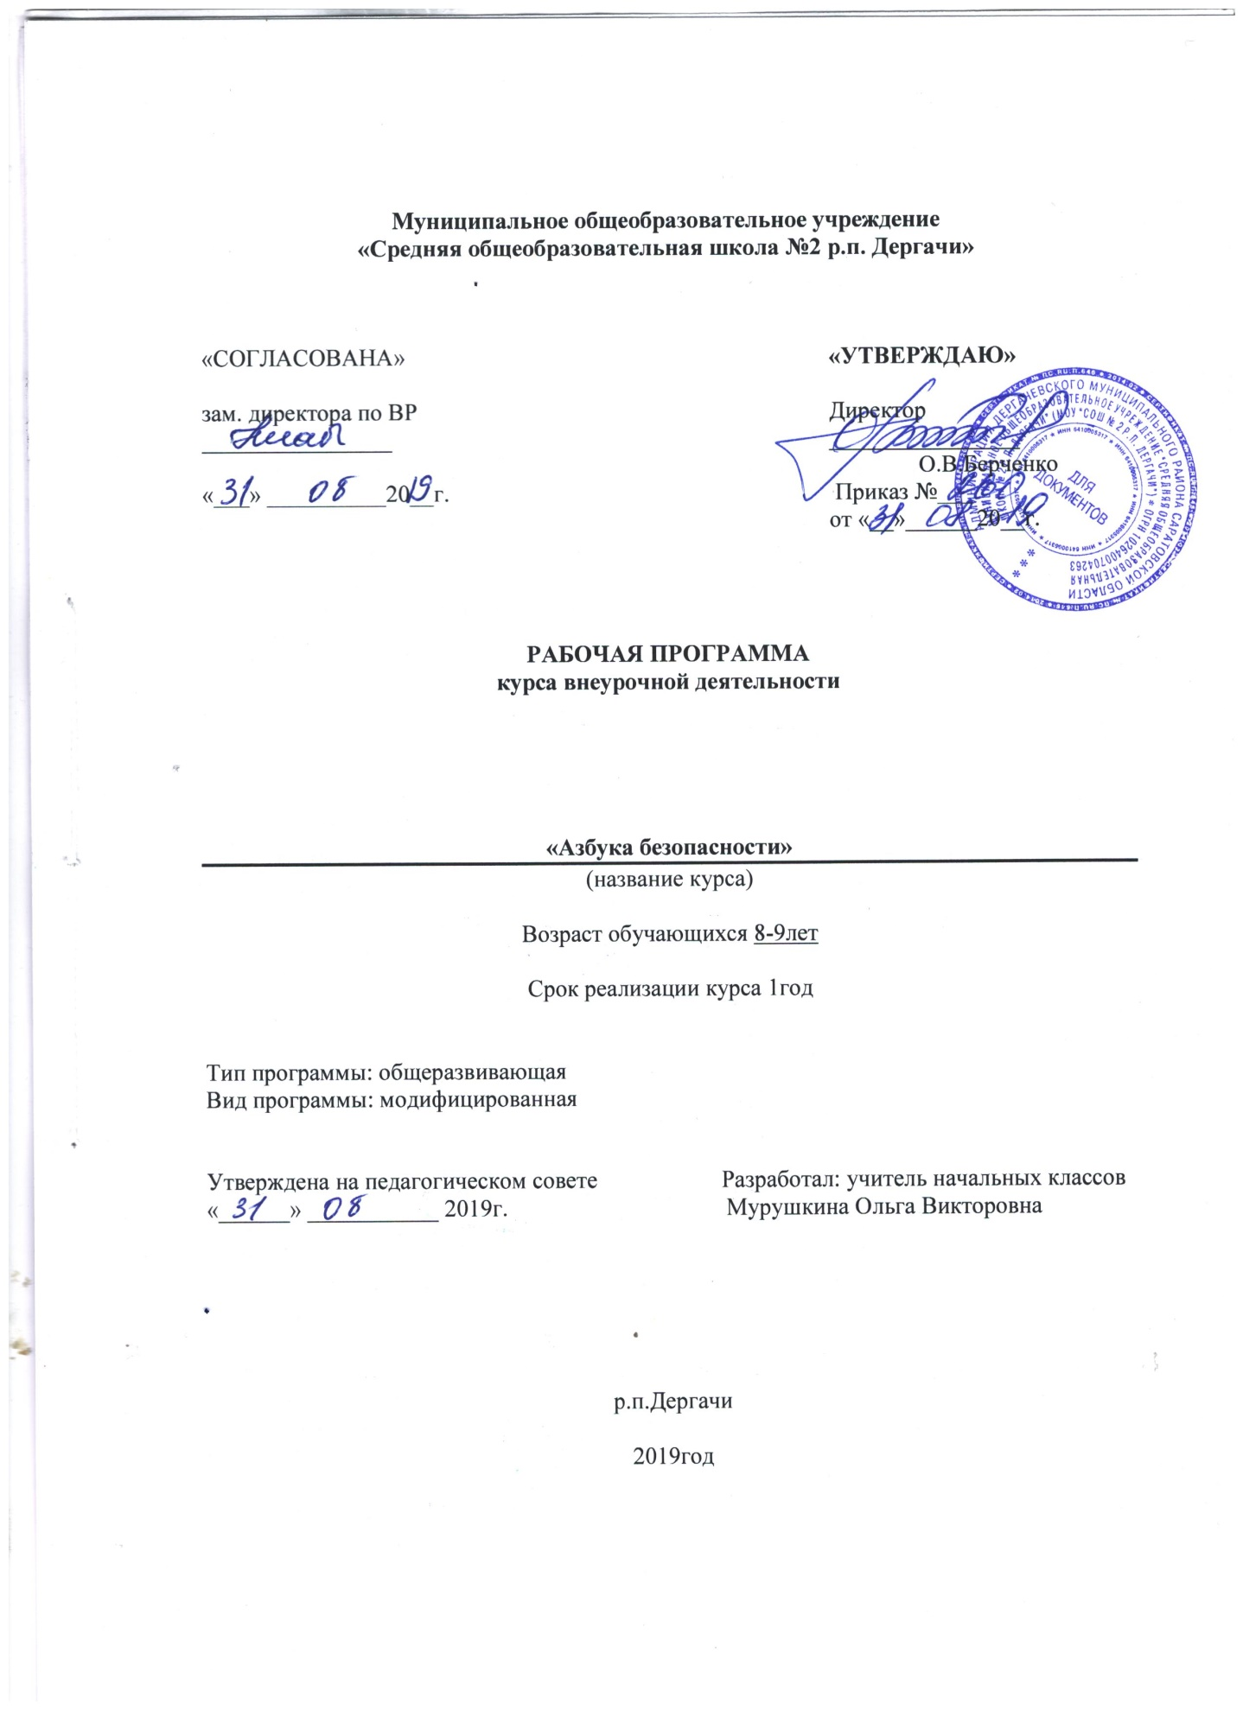
ПЛАНИРУЕМЫЕ РЕЗУЛЬТАТЫ ОСВОЕНИЯ КУРСА ВНЕУРОЧНОЙ ДЕЯТЕЛЬНОСТИ

Рабочая программа курса «Азбука безопасности» составлена в соответствии с требованиями ФГОС НОО и предусматривает следующие результаты освоения программы:

- Личностные результаты–общие представления о мире, чувство ответственности за личную безопасность;
- Метапредметные результаты – развитие умения взаимодействовать с окружающими при рассмотрении и анализе разных ситуаций и возможностей младшего школьника, развитие коммуникативных способностей, умение выбирать адекватные средства для успешного решения элементарной коммуникативной задачи, развитие познавательной, эмоциональной и волевой сфер младших школьников
- Предметные результаты – овладение начальными представлениями об окружающем мире.

Реализация курса «Азбука безопасности»позволит:
- привить учащимся начальные знания в области безопасности и их осознанное применение в повседневной жизни;
- сформировать у детей научно-обоснованную систему понятий основ безопасности жизнедеятельности;
- выработать необходимые качества для безопасного поведения в повседневной жизни в случае возникновения различных опасных и ЧС;
- наметить преемственные связи в содержании и методах воспитания в начальной школе и первого этапа воспитания в основной школе.

В ходе реализации содержания курса , учащиеся должны овладеть правилами безопасного поведения в различных ситуациях, общаться со сверстниками и взрослыми, использовать приобретенный в школе опыт об основных понятиях здоровья и факторах, влияющих на него в реальной и повседневной жизни.
Таким образом, в результате изучения учебного курса «Азбука безопасности» у учащихся формируются УУД и предметные результаты:
- применять на практике основные понятия здоровья и факторы, влияющих на него;
- иметь представление о существующих опасных и чрезвычайных ситуациях в современных условиях жизнедеятельности;
- знать элементарные правила поведения дома, в школе, на улице, в транспорте, на проезжей части, в лесу, на водоёмах;
- уметь использовать приобретенный в школе опыт деятельности в реальной и повседневной жизни:
- действий в опасных и чрезвычайных ситуациях;
- пользования бытовыми приборами;
- использования по назначению лекарственных препаратов;
- пользования бытовыми приборами;
- соблюдения общих правил безопасного дорожного движения;
- соблюдения мер пожарной безопасности дома и на природе;
- соблюдения мер безопасного поведения на водоёмах в любое время года;
- вызова (обращения) за помощью в случае необходимости соответствующих служб экстренной помощи.

Оценка достижения планируемых результатов освоения программы проводится в ходе занятий "Учимся решать жизненные задачи", направленных на оценку уровня сформированности конкретного вида универсальных учебных действий. Тематическое спортивное ориентирование предполагает ориентирование на местности с остановками, на которых необходимо ответить на вопросы или выполнить задания на предполагаемую тему и получить маршрут движения далее. Прохождение всего маршрута движения воспитанниками предполагает положительную оценку сформированности УУД по данной теме (разделу). Таким образом, руководитель приобретает необходимые диагностические сведения, а кружковцы с удовольствием их демонстрируют в игровой форме.
Количество часов: 1 час в неделю (34 часа в год).

СОДЕРЖАНИЕ КУРСА ВНЕУРОЧНОЙ ДЕЯТЕЛЬНОСТИ

Безопасность и защита человека в чрезвычайных ситуациях ( 4 ч )
Что такое безопасность? Знакомство с возможными опасностями и возможностями их предвидеть. Что такое чрезвычайная ситуация? Возможные способы выхода из ЧС. Подвижные игры на развитие наблюдательности и ловкости.
Улица полна неожиданностей ( 12 ч)
Дорожное движение и его участники: пешеходы, пассажиры, водители. Причины дорожно-транспортных происшествий. Правила безопасного поведения пешехода на дорогах. Как правильно переходить дорогу. Наиболее безопасный путь в школу и из школы. Правила безопасного поведения велосипедиста на дороге. Сигналы регулирования дорожного движения. Виды перекрёстков. Знакомство с дорожными знаками. Краткая характеристика современных видов транспорта. Правила безопасного поведения пассажиров в транспорте. Сюжетно-ролевые игры по ПДД.
Безопасность на воде ( 5 ч )
Выявление возможных опасных ситуаций на воде в разное время года. Правила и меры безопасного поведения на водоёмах в разные временные периоды. Знакомство с правилами поведения во время купания в специально отведенных местах, составление памяток на летний период. Знакомство с основными спасательными средствами. Посещение бассейна. Уроки плавания. Спортивное ориентирование с заданиями по соблюдению основных правил на водоемах.
Безопасность в помещении ( 7 ч )
Безопасность в доме. Выяснить, как могут стать опасными домашние вещи. Огонь в доме. Детские шалости с огнём. Составление маршрута действий при обнаружении пожара дома, в школе, в транспорте. Как говорить по телефону, вызывая пожарную службу. Беседа о роли лекарств и витаминов в жизни человека. Какие опасности кроются в домашней аптечке? Спортивное ориентирование с заданиями по основным правилам безопасности в помещении.
Безопасность в разных жизненных ситуациях ( 6 ч )
Безопасность при отдыхе на природе. Соблюдение безопасности при общении с животными. Первая помощь при укусах насекомых, домашних и диких животных. Правила общения с незнакомыми людьми. Заключительная игра с движением по станциям с препятствиями в виде вопросов и заданий по безопасности.

УЧЕБНО – ТЕМАТИЧЕСКИЙ ПЛАН РАБОТЫ КРУЖКА

№ | Название темы | Общее кол-во часов | В том числе
 |  |  | теория | практика
1 | Безопасность и защита человека в чрезвычайных ситуациях | 4 | 4 | -
2 | Улица полна неожиданностей | 12 | 7 | 5
 | Безопасность на улице | 2 | 1 | 1
 | Наши верные друзья на улицах и дорогах | 3 | 1 | 2
 | Это должны знать все | 6 | 5 | 1
3 | Безопасность на воде | 5 | 5 | -
4 | Безопасность в помещении | 7 | 6 | 1
5 | Безопасность в разных жизненных ситуациях | 6 | 5 | 1
 | Итого: | 34 | 27 | 7

ТЕМАТИЧЕСКИЙ ПЛАН

№ | Тема занятия | Кол-во  часов
Безопасность и защита человека в чрезвычайных ситуациях (4 ч.)

1. | Что такое безопасность? | 1ч.
2. | Что такое безопасность? | 1ч.
3-4. | Что такое чрезвычайная ситуация.  Подвижная игра «Мяч по кругу» | 2ч.
Улица полна неожиданностей ( 12 ч. )

Безопасность на улице ( 2 ч. )

5. | Безопасность на улице. Как правильно переходить дорогу.  Сюжетно-ролевая игра «Правила движения» | 1ч.
6. | Наиболее безопасный путь в школу и из школы.  Составление маршрута «Дом - ШКОЛА – дом» | 1ч.
Наши верные друзья на улицах и дорогах ( 3 ч. )

7. | Сигналы регулирования дорожного движения.  Подвижная игра «Пустое место» | 1ч.
8. | Практическое занятие «Виды перекрёстков». | 1ч.
9-10 | Знакомство с дорожными знаками. Игра «Угадай, какой знак»  Проект по теме: « Дорожные знаки» (по желанию учащихся) | 2ч.
Это должны знать все ( 6 ч.)

11. | Зачем нужно знать правила безопасного поведения на улицах и дорогах.  Экскурсия «Я- пешеход!» | 1ч.
12. | Будь внимательным и осторожным. Движение группами.  Подвижная игра «У ребят порядок строгий» | 1ч.
13. | Особенности движения по мокрой и скользкой дороге.  Подвижная игра «Вызов» | 1ч.
14. | Где можно и где нельзя играть. Сюжетно-ролевая игра «На улицах города». | 1ч.
15. | Знакомство с транспортом города. Правила поведения в транспорте. | 1ч.
16. | Проект по теме « Виды транспорта» | 1ч.
Безопасность на воде ( 5 ч. )

17. | Правила и меры безопасного поведения на воде в осенний и зимний периоды. Безопасность на льду. Имитационная игра. | 1ч.
18. | Правила и меры безопасности поведения на водоёмах в весенний период. | 1 ч.
19. | Правила и меры безопасного поведения на водоёмах в летний период. | 1ч.
20. | Основные спасательные средства. | 1ч.
21. | "Учимся решать жизненные задачи" | 1ч.
Безопасность в помещении ( 7 ч.)

22. | Безопасность в доме. Как могут стать опасными домашние вещи.  Эстафета с палками. | 1ч.
23. | Огонь в доме. Как говорить по телефону, вызывая пожарную службу. | 1ч.
24. | Детские шалости с огнём.  Один дома. Правила безопасности.  Подвижная игра «Вызов» | 1ч.
25. | Основные правила поведения при пожаре. Как действовать при возникновении пожара дома, в школе, в транспорте. | 1ч.
26. | Ценности здорового образа жизни. О роли лекарств и витаминов. | 1ч.
27. | "Учимся решать жизненные задачи | 1ч.
28. | Проект по теме: «Безопасности в доме» | 1ч.
Безопасность в разных жизненных ситуациях( 6 ч. )

29-30. | Безопасность при отдыхе на природе. | 2ч.
31-  32. | Соблюдение безопасности при общении с животными. | 2ч.
33. | Правила общения с незнакомыми людьми.  Анкетирование «Семь причин посещения кружка «Азбука безопасности» | 1ч.
34. | "Учимся решать жизненные задачи" | 1ч.

